**Тема занятия:** Конструирование по фотографии и программирование модели «Рыба».

Ребята, сегодня на занятии мы будем говорить об аквариумных рыбках.

**Аква́риумные рыбы** — собирательное название [таксономически](https://ru.wikipedia.org/wiki/%D0%A2%D0%B0%D0%BA%D1%81%D0%BE%D0%BD) разнородных рыб, которых содержат и разводят в [аквариумах](https://ru.wikipedia.org/wiki/%D0%90%D0%BA%D0%B2%D0%B0%D1%80%D0%B8%D1%83%D0%BC) с декоративной целью.

Первые упоминания об искусственном разведении рыб в [Китае](https://ru.wikipedia.org/wiki/%D0%9A%D0%B8%D1%82%D0%B0%D0%B9) датированы 1500 годом до н. э. Для большей части аквариумных рыб характерны яркая декоративная окраска, причудливые формы тела и небольшие размеры. Самыми популярными аквариумными рыбами считаются [золотые рыбки](https://ru.wikipedia.org/wiki/%D0%97%D0%BE%D0%BB%D0%BE%D1%82%D1%8B%D0%B5_%D1%80%D1%8B%D0%B1%D0%BA%D0%B8).

К популярным аквариумным рыбкам относятся также: [данио](https://ru.wikipedia.org/wiki/%D0%94%D0%B0%D0%BD%D0%B8%D0%BE), [анциструсы](https://ru.wikipedia.org/wiki/%D0%93%D0%BE%D0%BB%D1%83%D0%B1%D0%BE%D0%B9_%D1%81%D0%BE%D0%BC%D0%B8%D0%BA-%D0%B0%D0%BD%D1%86%D0%B8%D1%81%D1%82%D1%80), [барбусы](https://ru.wikipedia.org/wiki/%D0%91%D0%B0%D1%80%D0%B1%D1%83%D1%81%D1%8B), [скалярии](https://ru.wikipedia.org/wiki/%D0%A1%D0%BA%D0%B0%D0%BB%D1%8F%D1%80%D0%B8%D0%B8), [сомики](https://ru.wikipedia.org/wiki/%D0%9F%D0%B0%D0%BD%D1%86%D0%B8%D1%80%D0%BD%D1%8B%D0%B5_%D1%81%D0%BE%D0%BC%D1%8B), [неоны](https://ru.wikipedia.org/wiki/%D0%93%D0%BE%D0%BB%D1%83%D0%B1%D0%BE%D0%B9_%D0%BD%D0%B5%D0%BE%D0%BD), [нанностомусы](https://ru.wikipedia.org/w/index.php?title=%D0%9D%D0%B0%D0%BD%D0%BD%D0%BE%D1%81%D1%82%D0%BE%D0%BC%D1%83%D1%81&action=edit&redlink=1), [лабео](https://ru.wikipedia.org/wiki/%D0%94%D0%B2%D1%83%D1%85%D1%86%D0%B2%D0%B5%D1%82%D0%BD%D1%8B%D0%B9_%D0%BB%D0%B0%D0%B1%D0%B5%D0%BE), [дискусы](https://ru.wikipedia.org/wiki/%D0%94%D0%B8%D1%81%D0%BA%D1%83%D1%81), [гуппи](https://ru.wikipedia.org/wiki/%D0%93%D1%83%D0%BF%D0%BF%D0%B8) и др. (ВикипедиЯ)

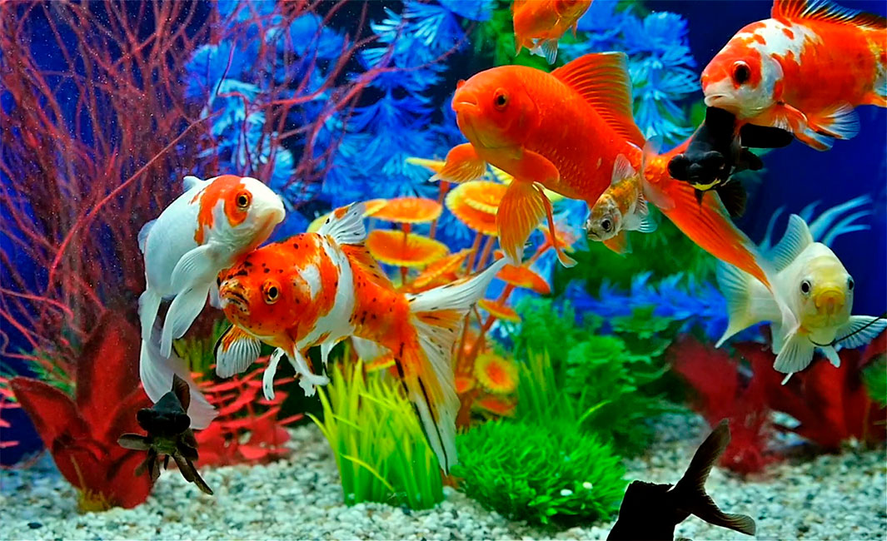

Сегодня на занятии я предлагаю вам поучаствовать в проекте «Наш аквариум». Ребята, может у кого-то из вас есть аквариумные рыбки? Расскажите нам о них и поделитесь фотографией вашего аквариума.

Для работы над нашим проектом вам необходимо найти в Интернете фотографии аквариумных рыбок, а затем по данным фотографиям сконструировать модели «рыбок» из кубиков LEGO.

Желаю успехов, и не забудьте сфотографировать свою работу.